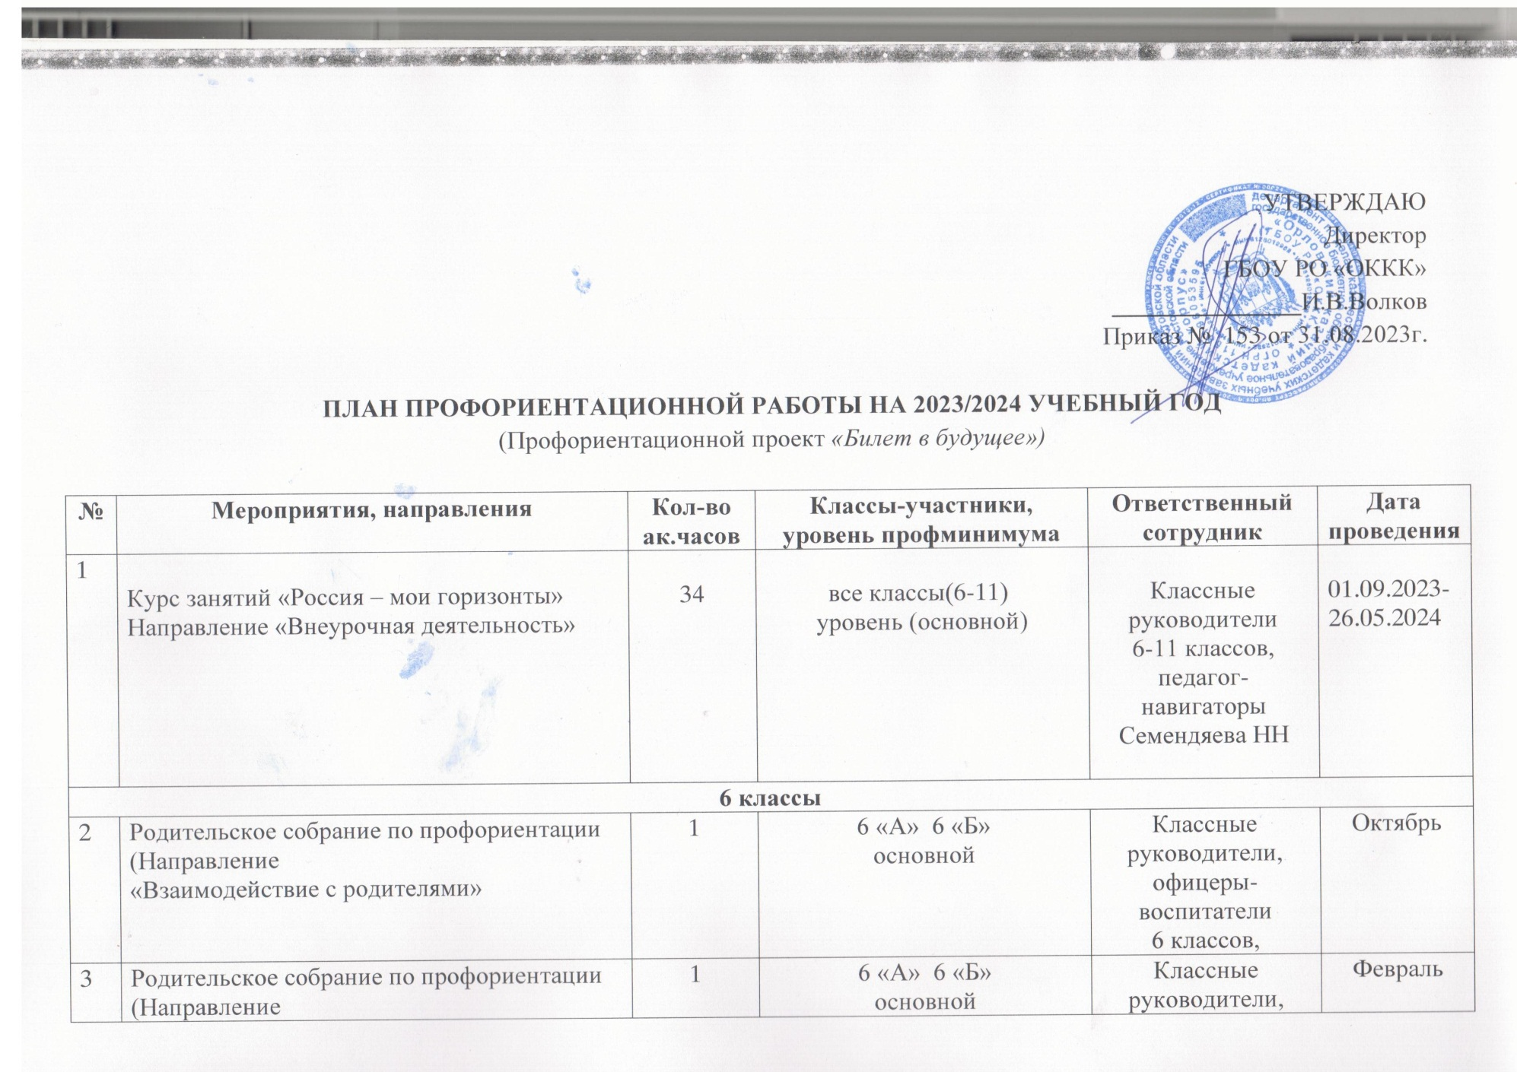

3 | Родительское собрание по профориентации  (Направление  «Взаимодействие с родителями» | 1 | 6 «А» 6 «Б»  основной | Классные руководители, офицеры-воспитатели  6 классов, | Февраль
4 | Профориентационные модули в предмете «Технология»  Направление «Урочная деятельность» | 4 | 6 «А» 6 «Б»  основной | Учитель технологии  Подкопаев П.А. | 01.09.2023-26.05.2024
5 | Профориентационные модули в предмете «Биология»  Направление «Урочная деятельность» | 2 | 6 «А» 6 «Б»  основной | Учитель биологии  Юрченко И.А. | 01.09.2023-26.05.2024
6 | Профориентационные модули в предмете «Изобразительное искусство»  Направление «Урочная деятельность» | 3 | 6 «А» 6 «Б»  основной | Учитель ИЗО  Харенко Р.Н. | 01.09.2023-26.05.2024
7 | Профессиональные пробы (оффлайн/онлайн)  Направление «Практико-ориентированный модуль» | 4 | 6 «А» 6 «Б»  основной | Классные руководители  6 классов,  педагог-навигатор | 01.09.2023-26.05.2024
8 | Проектные работы «Профессии моей семьи»  Направление «Практико-ориентированный модуль» | 4 | 6 «А» 6 «Б»  основной | Классные руководители  6 классов,  педагог-навигатор | 01.09.2023-26.05.2024
9 | Организация в онлайн-уроках «Шоу профессий» Направление  «Практико-ориентированный модуль» | 2 | 6 «А» 6 «Б»  основной | Классные руководители  6 классов,  педагог-навигатор | 01.09.2023-26.05.2024
10 | Проектная работа  Направление  «Практико-ориентированный модуль» | 2 | 6 «А» 6 «Б»  основной | Классные руководители  6 классов,  педагог-навигатор | 01.09.2023-26.05.2024
11 | Выбор и посещение ознакомительных занятий в рамках дополнительного образования  Направление «Дополнительное образование» | 3 | 6 «А» 6 «Б»  основной | Офицеры-воспитатели  6 классов | 01.09.2023-26.05.2024
12 | ИТОГО | 60
7 классы
13 | Родительское собрание по профориентации  (Направление  «Взаимодействие с родителями» | 1 | 7 «А» 7 «Б»  основной | Классные руководители, офицеры-воспитатели  7 классов | октябрь
14 | Родительское собрание по профориентации  (Направление  «Взаимодействие с родителями» | 1 | 7 «А» 7 «Б»  основной | Классные руководители, офицеры-воспитатели  7 классов, | февраль
15 | Профориентационные модули в предмете «Технология»  Направление «Урочная деятельность» | 3 | 7 «А» 7 «Б»  основной | Учитель технологии  Подкопаев П.А. | 01.09.2023-26.05.2024
16 | Профориентационные модули в предмете «Физика»  Направление «Урочная деятельность» | 3 | 7 «А» 7 «Б»  основной | Учитель физики  Каменцева О.Н. | 01.09.2023-26.05.2024
17 | Профориентационные модули в предмете «Информатика»  Направление «Урочная деятельность» | 3 | 7 «А» 7 «Б»  основной | Учитель информатики  Коноваленко А.В. | 01.09.2023-26.05.2024
18 | Профессиональные пробы (оффлайн/онлайн)  Направление «Практико-ориентированный модуль» | 2 | 7 «А» 7 «Б»  основной | Классные руководители  7 классов,  педагог-навигатор | 01.09.2023-26.05.2024
19 | Проектные работы «Профессии моей семьи»  Направление «Практико-ориентированный модуль» | 2 | 7 «А» 7 «Б»  основной | Классные руководители  7 классов,  педагог-навигатор | 01.09.2023-26.05.2024
20 | Организация в онлайн-уроках «Шоу профессий» Направление  «Практико-ориентированный модуль» | 4 | 7 «А» 7 «Б»  основной | Классные руководители  7 классов,  педагог-навигатор | 01.09.2023-26.05.2024
21 | Проектная работа  Направление  «Практико-ориентированный модуль» | 4 | 7 «А» 7 «Б»  основной | Классные руководители  7 классов,  педагог-навигатор | 01.09.2023-26.05.2024
22 | Выбор и посещение ознакомительных занятий в рамках дополнительного образования  Направление «Дополнительное образование» | 3 | 7 «А» 7 «Б»  основной | Классные руководители, офицеры-воспитатели  7 классов | 01.09.2023-26.05.2024
23 | ИТОГО | 60
8 классы
24 | Родительское собрание по профориентации  (Направление  «Взаимодействие с родителями» | 1 | 8 «А» 8 «Б»  основной | Классные руководители, офицеры-воспитатели  8 классов | октябрь
25 | Родительское собрание по профориентации  (Направление  «Взаимодействие с родителями» | 1 | 8 «А» 8 «Б»  основной | Классные руководители, офицеры-воспитатели  8 классов, | февраль
26 | Профориентационные модули в предмете «Технология»  Направление «Урочная деятельность» | 3 | 8 «А» 8 «Б»  основной | Учитель технологии  Подкопаев П.А. | 01.09.2023-26.05.2024
27 | Профориентационные модули в предмете «Биология»  Направление «Урочная деятельность» | 2 | 8 «А» 8 «Б»  основной | Учитель биологии  Юрченко И.А. | 01.09.2023-26.05.2024
28 | Профориентационные модули в предмете «Физика»  Направление «Урочная деятельность» | 2 | 8 «А» 8 «Б»  основной | Учитель физики  Каменцева О.Н. | 01.09.2023-26.05.2024
29 | Профориентационные модули в предмете «Информатика»  Направление «Урочная деятельность» | 2 | 8 «А» 8 «Б»  основной | Учитель информатики  Коноваленко А.В. | 01.09.2023-26.05.2024
30 | Профессиональные пробы (оффлайн/онлайн)  Направление «Практико-ориентированный модуль» | 2 | 8 «А» 8 «Б»  основной | Классные руководители  8 классов,  педагог-навигатор | 01.09.2023-26.05.2024
31 | Проектные работы «Профессии моей семьи»  Направление «Практико-ориентированный модуль» | 2 | 8 «А» 8 «Б»  основной | Классные руководители  8 классов,  педагог-навигатор | 01.09.2023-26.05.2024
32 | Организация в онлайн-уроках «Шоу профессий» Направление  «Практико-ориентированный модуль» | 4 | 8 «А» 8 «Б»  основной | Классные руководители  8 классов,  педагог-навигатор | 01.09.2023-26.05.2024
33 | Проектная работа  Направление  «Практико-ориентированный модуль» | 4 | 8 «А» 8 «Б»  основной | Классные руководители  8 классов,  педагог-навигатор | 01.09.2023-26.05.2024
34 | Выбор и посещение ознакомительных занятий в рамках дополнительного образования  Направление «Дополнительное образование» | 3 | 8 «А» 8 «Б»  основной | Классные руководители, офицеры-воспитатели  8 классов | 01.09.2023-26.05.2024
35 | ИТОГО | 60
9 классы
36 | Родительское собрание по профориентации  (Направление  «Взаимодействие с родителями» | 1 | 9 «А» 9 «Б»  основной | Классные руководители, офицеры-воспитатели  9 классов | октябрь
37 | Родительское собрание по профориентации  (Направление  «Взаимодействие с родителями» | 1 | 9 «А» 9 «Б»  основной | Классные руководители, офицеры-воспитатели  9 классов, | февраль
38 | Профориентационные модули в предмете «Физика»  Направление «Урочная деятельность» | 2 | 9 «А» 9 «Б»  основной | Учитель физики  Каменцева О.Н. | 01.09.2023-26.05.2024
39 | Профориентационные модули в предмете «Биология»  Направление «Урочная деятельность» | 2 | 9 «А» 9 «Б»  основной | Учитель биологии  Юрченко И.А. | 01.09.2023-26.05.2024
40 | Профориентационные модули в предмете «Информатика»  Направление «Урочная деятельность» | 2 | 9 «А» 9 «Б»  основной | Учитель информатики  Коноваленко А.В. | 01.09.2023-26.05.2024
41 | Профориентационные модули в предмете «Химия»  Направление «Урочная деятельность» | 2 | 9 «А» 9 «Б»  основной | Учитель химии  Харенко Р.Н. | 01.09.2023-26.05.2024
42 | Профориентационные модули в предмете «Технология»  Направление «Урочная деятельность» | 1 | 9 «А» 9 «Б»  основной | Учитель технологии  Подкопаев П.А. | 01.09.2023-26.05.2024
43 | Профессиональные пробы (оффлайн/онлайн)  Направление «Практико-ориентированный модуль» | 2 | 9 «А» 9 «Б»  основной | Классные руководители  9 классов,  педагог-навигатор | 01.09.2023-26.05.2024
44 | Проектные работы «Я выбираю будущее»  Направление «Практико-ориентированный модуль» | 4 | 9 «А» 9 «Б»  основной | Классные руководители  9 классов,  педагог-навигатор | 01.09.2023-26.05.2024
45 | Организация в онлайн-уроках «Шоу профессий» Направление  «Практико-ориентированный модуль» | 2 | 9 «А» 9 «Б»  основной | Классные руководители  9 классов,  педагог-навигатор | 01.09.2023-26.05.2024
46 | Проектная работа Направление  «Практико-ориентированный модуль» | 4 | 9 «А» 9 «Б»  основной | Классные руководители  9 классов,  педагог-навигатор | 01.09.2023-26.05.2024
47 | Выбор и посещение ознакомительных занятий в рамках дополнительного образования  Направление «Дополнительное образование» | 3 | 9 «А» 9 «Б»  основной | Классные руководители, офицеры-воспитатели  9 классов | 01.09.2023-26.05.2024
48 | ИТОГО | 60
10 класс
49 | Родительское собрание по профориентации  (Направление  «Взаимодействие с родителями» | 1 | 10  основной | Классные руководители, офицеры-воспитатели  10 класса | октябрь
50 | Родительское собрание по профориентации  (Направление  «Взаимодействие с родителями» | 1 | 10  основной | Классные руководители, офицеры-воспитатели  10 класса | февраль
51 | Профориентационные модули в предмете «Физика»  Направление «Урочная деятельность» | 2 | 10  основной | Учитель физики  Каменцева О.Н. | 01.09.2023-26.05.2024
52 | Профориентационные модули в предмете «Биология»  Направление «Урочная деятельность» | 2 | 10  основной | Учитель биологии  Юрченко И.А. | 01.09.2023-26.05.2024
53 | Профориентационные модули в предмете «Информатика»  Направление «Урочная деятельность» | 2 | 10  основной | Учитель информатики  Коноваленко А.В. | 01.09.2023-26.05.2024
54 | Всероссийские открытые уроки -Проектория | 1 | 10  основной | Классный руководитель, офицер-воспитатель | 01.09.2023-26.05.2024
55 | Профориентационные модули в предмете «Химия»  Направление «Урочная деятельность» | 2 | 10  основной | Учитель химии  Харенко Р.Н. | 01.09.2023-26.05.2024
56 | Профессиональные пробы (оффлайн/онлайн)  Направление «Практико-ориентированный модуль» | 2 | 10  основной | Классные руководители  9 классов,  педагог-навигатор | 01.09.2023-26.05.2024
57 | Проектные работы «Я выбираю будущее»  Направление «Практико-ориентированный модуль» | 4 | 10  основной | Классные руководители  9 классов,  педагог-навигатор | 01.09.2023-26.05.2024
58 | Организация в онлайн-уроках «Шоу профессий» Направление  «Практико-ориентированный модуль» | 2 | 10  основной | Классные руководители  9 классов,  педагог-навигатор | 01.09.2023-26.05.2024
59 | Проектная работа Направление  «Практико-ориентированный модуль» | 4 | 10  основной | Классные руководители  9 классов,  педагог-навигатор | 01.09.2023-26.05.2024
60 | Выбор и посещение ознакомительных занятий в рамках дополнительного образования  Направление «Дополнительное образование» | 3 | 10  основной | Классные руководители, офицеры-воспитатели  9 классов | 01.09.2023-26.05.2024
61 | ИТОГО | 60
11 класс
62 | Родительское собрание по профориентации  (Направление  «Взаимодействие с родителями» | 1 | 11  основной | Классные руководители, офицеры-воспитатели  10 класса | октябрь
63 | Родительское собрание по профориентации  (Направление  «Взаимодействие с родителями» | 1 | 11  основной | Классные руководители, офицеры-воспитатели  10 класса | февраль
64 | Профориентационные модули в предмете «Физика»  Направление «Урочная деятельность» | 2 | 11  основной | Учитель физики  Каменцева О.Н. | 01.09.2023-26.05.2024
65 | Профориентационные модули в предмете «Биология»  Направление «Урочная деятельность» | 2 | 11  основной | Учитель биологии  Юрченко И.А. | 01.09.2023-26.05.2024
66 | Профориентационные модули в предмете «Информатика»  Направление «Урочная деятельность» | 2 | 11  основной | Учитель информатики  Коноваленко А.В. | 01.09.2023-26.05.2024
67 | Всероссийские открытые уроки -Проектория | 1 | 11  основной | Классный руководитель, офицер-воспитатель | 01.09.2023-26.05.2024
68 | Профориентационные модули в предмете «Химия»  Направление «Урочная деятельность» | 2 | 11  основной | Учитель химии  Харенко Р.Н. | 01.09.2023-26.05.2024
69 | Профессиональные пробы (оффлайн/онлайн)  Направление «Практико-ориентированный модуль» | 2 | 11  основной | Классные руководители  9 классов,  педагог-навигатор | 01.09.2023-26.05.2024
70 | Проектные работы «Я выбираю будущее»  Направление «Практико-ориентированный модуль» | 4 | 11  основной | Классные руководители  9 классов,  педагог-навигатор | 01.09.2023-26.05.2024
71 | Организация в онлайн-уроках «Шоу профессий» Направление  «Практико-ориентированный модуль» | 2 | 11  основной | Классные руководители  9 классов,  педагог-навигатор | 01.09.2023-26.05.2024
72 | Проектная работа Направление  «Практико-ориентированный модуль» | 4 | 11  основной | Классные руководители  9 классов,  педагог-навигатор | 01.09.2023-26.05.2024
73 | Выбор и посещение ознакомительных занятий в рамках дополнительного образования  Направление «Дополнительное образование» | 3 | 11  основной | Классные руководители, офицеры-воспитатели  9 классов | 01.09.2023-26.05.2024
74 | ИТОГО | 60

Сотрудник, ответственный за реализацию
Мероприятий профориентационного минимума:

Заместитель директора по УВР
Касперова Е.В.

